Семинар-тренинг для педагогов ДОУ
«Профилактика эмоционального выгорания личности»

В течение последних десятилетий проблема сохранения психического здоровья воспитателя в образовательном учреждении стала особенно острой. Одной из таких проблем является эмоциональное выгорание. У людей заметно снижается энтузиазм в работе, нарастает негативизм и усталость. Синдром эмоционального выгорания – это долговременная стрессовая реакция, возникающая в связи со спецификой профессиональной деятельности.
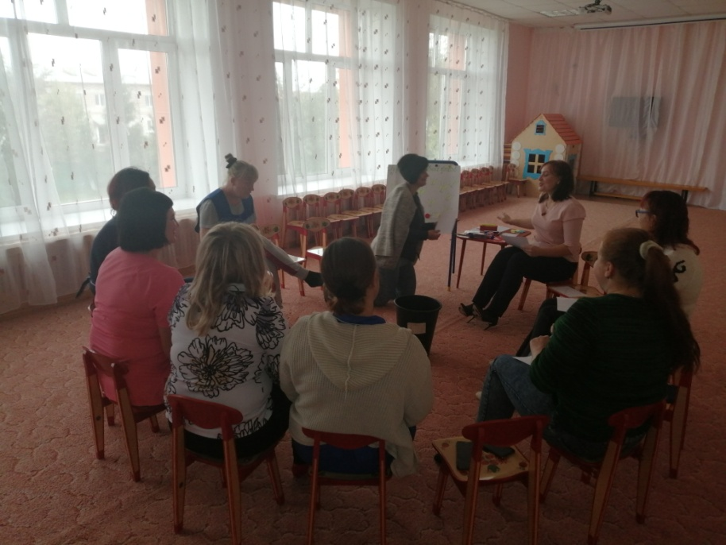
Профессия педагога является сложной, поскольку он в процессе работы взаимодействует и с детьми, и с родителями, и с коллегами. Причем иногда общение со всеми этими категориями людей происходит одномоментно, и педагог испытывает на себе троекратное перекрестное воздействие со стороны. И не будем забывать, что профессиональный труд педагога-воспитателя отличается значительными нагрузками на его психоэмоциональную сферу. И, к сожалению, многие представители педагогической профессии не могут похвастаться своим здоровьем, а между тем, требуемая от него активность, выдержка, оптимизм, выносливость и ряд других профессионально важных качеств во многом обусловлены его физическим, психическим и психологическим здоровьем.
С педагогами был проведен семинар-тренинг «Профилактика эмоционального выгорания личности». На тренинге педагоги выполняли упражнения на снятие эмоционального напряжения, учились сбрасывать негативные эмоции, а не вытеснять их в психосоматику.
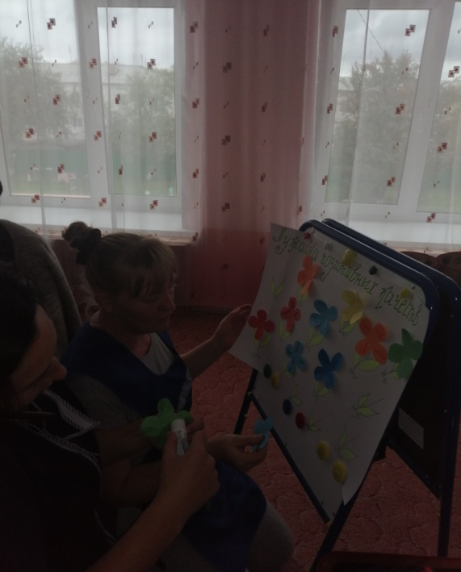

Рекомендации
1. Научитесь по возможности сразу сбрасывать негативные эмоции, а не вытеснять их в психосоматику. Как это можно сделать в условиях работы в детском саду:
• резко встать и пройтись;
• быстро и резко написать или нарисовать что-то на доске или листе бумаги;
• измалевать листок бумаги, измять и выбросить.
2. Если у вас имеются нарушения сна, старайтесь читать на ночь стихи, а не прозу. По данным исследований ученых, стихи и проза различаются по энергетике, стихи ближе к ритму человеческого организма и действуют успокаивающе.
3. Каждый вечер обязательно становитесь под душ и проговаривая события прошедшего дня, «смывайте» их, т. к. вода издавна является мощным энергетическим проводником.
4. Начинайте восстанавливаться уже сейчас, не откладывайте на потом!
Неразрешимых проблем нет. Если есть проблема, значит, есть и решение. Если есть профессиональное сгорание, значит, есть способы его предотвращения и коррекции. У каждого человека есть выбор: опустить руки, позволить себе «сгореть на работе» или, наоборот, приложить все усилия, чтобы исключить возможность возникновения синдрома. Важно помнить, что наша жизнь – это наша жизнь, наше здоровье – это наше здоровье.
Спасибо за внимание!!!

Леонтьева Елена Юрьевна, педагог-психолог МАДОУ АР детский сад «Сибирячок»

